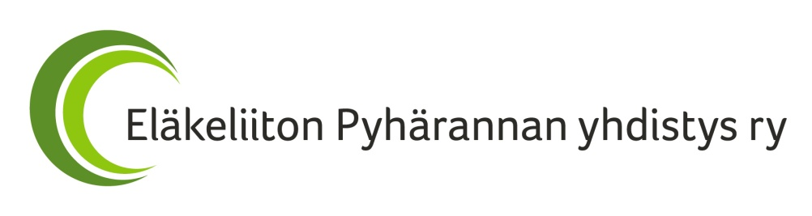

MATKALASKU |  |  |  | Päiväys
Laskuttajan nimi |  |  |  | Henkilötunnus
Lähiosoite |  |  |  | Postinumero- ja paikka
Puhelin |  |  |  | Pankkitili
Sähköposti
Matkan peruste
Matkustuspäivä | Matka alkoi  klo | Matka päättyi klo | Lähtöpaikka ja määränpää sekä kulkuneuvo |  |  |  | kilometrit  päiväraha  matkalippu  määrä á |  | korvaus
Allekirjoitus |  |  |  |  |  |  | YHTEENSÄ  EUROA
Tarkastettu |  |  |  |  | Hyväksytty

Matkalaskua tehtäessä pitää täyttää kaikki saajan tiedot:
nimi, osoite, sotu, puhelinnumero, tilinumero IBAN­muodossa, sähköpostiosoite.

Matkan alku- ja loppuaika, matkareitti sekä matkan peruste merkitään matkalaskulle
jotta voidaan todentaa oikeus verovapaisiin päivärahoihin ja km-korvauksiin.

Alkuperäiset kuitit liitetään matkalaskun liitteiksi.

Ilman pyydettyjä tietoja matkalaskua ei voida maksaa.

